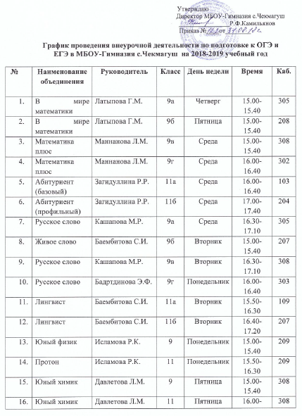

17. | История в датах | Кинзикеева Л.И. | 9 | Среда | 15.00-15.40 | 303
18. | Готовимся к ЕГЭ по истории | Кинзикеева Л.И. | 11 | Среда | 15.50-16.30 | 303
19. | Человек и общество | Ардаширова А.Д. | 9 | Четверг | 15.00-15.40 | 305
20. | Проблемные вопросы обществознания | Ардаширова А.Д. | 11 | Четверг | 16.00-16.40 | 303
21. | В мире информатики | Каримова М.М. | 9а,б | Вторник | 16.00-16.40 | 313
22. | Инфознайка | Бакирова Л.Ф. | 9в,г | Понедельник | 15.00-15.40 | 313
23. | Информика | Каримова М.М. | 11 | Четверг | 16.00-16.40 | 313
24. | Юный биолог | Ахметова Р.З. | 9 | Четверг | 15.50-16.30 | 207
25. | Многообразие живых организмов | Ахметова Р.З. | 11 | Четверг | 15.00-15.40 | 207
26. | Общаемся по-английски | Ахтямова И.Т. | 9 | Среда | 15.40-16.20 | 103
27. | Английский с удовольствием | Юсупова А.И. | 11 | Среда | 15.00-15.40 | 205
28. | Карта- второй язык географии | Магадиева Л.И. | 9 | Пятница | 15.00-15.40 | 305
29. | Юный географ | Халикова С.М. | 11 | Четверг | 15.00-15.40 | 305
30. | Алтынай | Шамсетдинова Г.Я. | 9 | Пятница | 15.00-15.40 | 308
31. | Туган телем-иркэ голем | Латыпова А.Ф. | 9 | Четверг | 15.00-15.40 | 211

